Pengaruh Gangguan Tidur terhadap Mahasiswa

Kelly Mae

Program Studi Sistem Informasi, Universitas Multimedia Nusantara, Tangerang, Indonesia

[kelly.mae@student.umn.ac.id](mailto:kelly.mae@student.umn.ac.id)

***Abstract* — Penelitian ini bertujuan untuk mengetahui pengaruh gangguan tidur terhadap mahasiswa. Selain itu, penelitian ini diharapkan dapat memberikan informasi tentang pengaruh gangguan tidur terhadap mahasiswa. Subjek penelitian ini adalah 200 mahasiswa dengan metode pengumpulan melalui Google Form. Rancangan penelitian ini adalah penelitian tentang gangguan tidur. Variabel perlakuan berupa tidur dan variabel atribut adalah berapa lama mahasiswa tidur, sedangkan variabel terikat adalah pengaruh IPK mahasiswa serta kesehatan mahasiswa. Analisis data penelitian dilakukan dengan penggunaan teknik R yang akan diolah untuk mendapatkan nilai rata-rata, tertinggi, terendah dan mengetahui apakah pengaruh gangguan tidur berdampak terhadap mahasiswa.**

**Index Terms — Probabilitas, Statistika, Gangguan Tidur, Tidur, Mahasiswa**

# Pendahuluan

## Latar Belakang

Setiap manusia dituntut untuk mempertahankan kelangsungan hidupnya dengan memenuhi setiap kebutuhan dasar yang dimiliki. Dalam hal ini, tidur merupakan salah satu kebutuhan dasar yang dibutuhkan dengan tujuan untuk meningkatkan kesehatan tubuh sehingga dapat berfungsi secara baik. Tidur telah memudahkan tubuh dalam melakukan proses pemulihan stamina tubuh sehingga manusia dapat melanjutkan seluruh aktivitasnya dalam kondisi yang stabil [[1]].

Kebutuhan tidur harus dipenuhi oleh setiap orang, termasuk para mahasiswa dengan tujuan agar dapat menjalankan aktivitasnya dengan baik. Namun, mahasiswa tidak akan pernah terhindar dari berbagai tekanan yang sering menimpa mereka, seperti tuntutan orang tua untuk mendapat nilai yang bagus, pekerjaan paruh waktu, maupun adanya dorongan yang kuat oleh karena adanya rasa takut akan kegagalan. Semua hal tersebut dapat menyebabkan perubahan pada pola tidur para mahasiswa. Oleh karena itu, sebagian banyak mahasiswa tidak memiliki pengelolaan waktu dengan baik dimana mereka tidak bisa membedakan hal yang harus diutamakan dan hal yang tidak sehingga mereka tidak bisa memilah seluruh tugasnya dengan baik. Pengelolaan waktu yang kurang tersebut dapat berujung pada kelalaian dan penundaan dalam menyelesaikan tugasnya [[2]].

Kurangnya kebutuhan tidur telah menjadi masalah yang serius bagi semua orang terutama para mahasiswa dimana akan terus melekat dalam kehidupan sehari-harinya. Hal ini mengakibatkan kebanyakan mahasiswa mendapatkan waktu tidur yang tidak teratur. *The Centers for Disease Control* (CDC) mengatakan bahwa manusia harus memiliki waktu tidur selama 7 jam atau lebih dalam 24 jam. Selain itu, CDC juga menyatakan tidur yang tidak berkecukupan sebagai sebuah epidemi kesehatan publik dimana hal ini telah dibuktikan oleh adanya penurunan waktu tidur secara dramastis selama abad terakhir [[3]]. Dengan demikian, semakin sering mahasiswa tidak memiliki waktu tidur yang berkecukupan oleh karena faktor aktivitas, maka hal ini dapat berpengaruh besar terhadap pola tidur mereka.

Tidur merupakan salah satu kesamaan yang dimiliki yang bersifat mengikat pada setiap waktu dalam kehidupan manusia. Walaupun manusia memiliki kebutuhan yang sama yang menjadikan konstan sepanjang kehidupannya, tetapi hubungan manusia dengan tidur sedang berada dalam krisis [[4]]. Bagi mahasiswa, pola tidur serta waktu tidur yang buruk dapat memicu munculnya sebuah gangguan tidur yang memberikan berdampak negatif yang dapat mengganggu kesehatan pada mahasiswa.

Adapun akibat yang dialami oleh para mahasiswa ketika mengalami gangguan tidur yang dapat memberikan banyak dampak negatif, seperti penurunan konsentrasi dalam hal belajar, serta kecenderungan untuk mudah terserang penyakit [[5]]. Oleh karena itu, mahasiswa akan memaksa diri dan lebih mengutamakan belajar dibandingkan tidur demi meningkatkan nilai mereka. Dengan adanya perubahan suatu usaha atau performa yang dimiliki, maka hal tersebut akan berdampak pada durasi tidur yang dimiliki [[6]]. Hal ini dapat dikaitkan para mahasiswa yang terdorong untuk belajar lebih giat dan keras serta lebih sering mengorbankan tidurnya demi memberikan suatu kontribusi terhadap nilai akademis yang tinggi. Hal ini dapat menimbulkan suatu kecemasan dan stress yang dapat memperburuk kualitas tidur mereka dan berujung pada depresi sehingga gangguan tidur yang dialami akan semakin meningkat.

Gangguan tidur yang terjadi dalam dunia perkuliahan dapat membawa suatu beban yang menghambat para mahasiswa dalam mencapai suatu kesuksesan akademik. Pada akhirnya, hal tersebut dapat menyebabkan penurunan pada IPK mahasiswa. Dampak negatif tersebut akan bergabung dan terus melakukan akumulasi yang dapat menghasilkan kredit dan nilai yang relatif kecil yang berjangka panjang yang dapat mengurangi kemungkinan untuk lulus. [[7]]. Dalam hal ini, kami sebagai mahasiswa juga merasakan hal yang sama secara langsung, ditambah dengan beratnya tuntutan dunia perkuliahan yang memberi kami dorongan untuk mengetahui dan memilah prioritas kehidupan kami masing-masing. Maka dari itu, kami ingin sekali meneliti pengaruh gangguan tidur pada para mahasiswa. Kami ingin mengetahui bagaimana para mahasiswa dapat mengelola waktunya dan mendorong diri mereka untuk bisa melakukan seluruh aktivitas yang dimiliki, baik tidur ataupun aktivitas perkuliahan tanpa mengorbankan salah satu dari kedua aktivitas tersebut.

## Permasalahan

Nilai akademik serta prestasi merupakan salah satu hal yang paling penting bagi mahasiswa dalam dunia perkuliahan dimana hal ini sering dianggap sebagai dunia yang paling menuntut dan menantang bagi kehidupan mereka. Hal tersebut mengakibatkan paraa mahasiswa cenderung kurang tidur demi mendapatkan nilai akademik yang tinggi, dimana dapat berdampak negatif pada kesehatan, baik fisik maupun mental. Dampak negative kesehatan fisik maupun mental yang dialami oleh para mahasiswa akan berkontribusi terhadap stress yang berpengaruh pada performa akademiknya [[8]]. Selain itu, para mahasiswa akan mengalami gangguan tidur yang terus berkelanjutan sehingga dapat memicu munculnya gejala depresi yang dapat berperngaruh terhadap para mahasiswa dalam dunia perkuliahan

Tidur merupakan salah satu kebutuhan yang mendasari manusia dalam kehidupan sehari-hari. Namun, kebutuhan dasar tersebut sudah terabaikan oleh manusia karena adanya kebutuhan yang dianggap memiliki prioritas yang lebih tinggi. Seseorang manusia yang baru memasuki fase pertumbuhan dewasa sebaiknya memiliki durasi tidur dengan total 7-8 jam sehari. Pada kenyataannya, banyak orang dewasa tidak dapat memenuhi kebutuhan tidurnya secara maksimal dikarenakan adanya faktor gaya hidup, baik tuntutan pekerjaan ataupun kegiatan sosial [[9]]. Hal tersebut berkaitan dengan para mahasiswa yang selalu menerima tuntutan dalam menghadapi suatu persaingan dalam dunia perkuliahan demi mendapatkan prestasi maupun nilai akademik yang tinggi. Oleh karena itu, kami ingin memahami lebih lanjut mengenai gangguan tidur serta pengaruhnya yang biasanya terjadi pada para mahasiswa.

## Hipotesis

H0: Tidak terdapat hubungan antara mahasiswa yang memiliki gangguan tidur dengan nilai IPK yang lebih rendah.

H1: Terdapat hubungan antara mahasiswa yang memiliki gangguan tidur dengan nilai IPK yang lebih rendah.

H0: Tidak terdapat hubungan antara gangguan tidur teratur terhadap durasi tidur yang dialami mahasiswa.

H1: Terdapat hubungan antara gangguan tidur teratur terhadap durasi tidur yang dialami mahasiswa

H0: Tidak terdapat hubungan antara gangguan tidur dengan aktivitas mahasiswa dalam perkuliahan.

H1: Terdapat hubungan antara gangguan tidur dengan aktivitas mahasiswa dalam perkuliahan.

H0: Tidak terdapat hubungan antara mahasiswa yang menganggap bahwa tidur itu penting dengan memiliki gangguan tidur yang lebih rendah.

H1: Terdapat hubungan antara mahasiswa yang menganggap bahwa tidur itu penting dengan memiliki gangguan tidur yang lebih rendah

H0: Tidak terdapat hubungan antara mahasiswa yang memiliki gangguan tidur dengan memiliki jam yang tidur lebih lama/larut malam.

H1: Terdapat hubungan antara mahasiswa yang memiliki gangguan tidur dengan memiliki jam yang tidur lebih lama/larut malam.

H0: Tidak terdapat hubungan antara mahasiswa yang memiliki gangguan tidur dengan cenderung lebih sering terserang penyakit.

H1: Terdapat hubungan antara mahasiswa yang memiliki gangguan tidur dengan cenderung lebih sering terserang penyakit.

# II. Dasar Teori

Terdapat dua metode yang pada umumnya digunakan dalam melakukan tes hipotesis, yaitu tes hipotesis parametrik dan tes hipotesis non-parametrik. Tes hipotesis parametrik digunakan ketika data memiliki distribusi yang normal (gaussian) dan tipe data yang dimiliki adalah data numerik. Sedangkan, tes hipotesis non-parametrik merupakan tes yang dapat digunakan jika data yang dimiliki memiliki memiliki distribusi yang tidak normal (non-gaussian) dan data yang dimiliki berupa data kategorikal.

Pengujian hipotesis telah mempresentasikan suatu teknik untuk menguji persamaan sarana dalam dua sampel data yang bersifat independen. Asumsi yang mendasari untuk penggunaan yang tepat dari tes yang dijelaskan adalah bahwa hasil yang berkelanjutan memiliki suatu perkiraan bahwa distribusi data tersebut normal atau bahwa ukuran sampelnya cukup besar. Ketika membandingkan dua sampel independent, apabila hasil yang didapatkan memiliki distribusi yang tidak normal dan ukuran sampelnya kecil, maka akan menggunakan tes hipotesa non-parametrik.

Tes non-parametrik yang terkenal dalam membandingkan hasil antara dua kelompok independen adalah tes Mann-Whitney U. Uji Mann-Whitney U atau dapat disebut juga dengan uji Mann-Whitney-Wilcoxon atau Uji Wilcoxon *Rank Sum Test*, digunakan untuk menguji apakah dua sampel kemungkinan besar berasal dari populasi yang sama, yaitu kedua populasi yang memiliki bentuk yang sama.

Beberapa peneliti telah menafsirkan tes non-parametrik tersebut sebagai tes perbandingan median antara dua populasi. Uji parametrik membandingkan rata-rata (H0: μ1 = μ2) antara kelompok independen. Sebaliknya, hipotesis penelitian nol dan dua sisi untuk uji non-parametrik dinyatakan H0 untuk kedua populasi sama versus H pada kedua populasi yang tidak sama. Tes tersebut sering dilakukan sebagai tes dua sisi dan sehingga hipotesis pada penelitian menunjukkan bahwa populasi tidak sama dengan menentukan arah. Sedangkan, hipotesis penelitian satu sisi digunakan jika minat terletak pada pendeteksian perubahan positif atau negatif dalam satu populasi dibandingkan dengan populasi lainnya. Prosedur untuk pengujian ini melibatkan pengumpulan observasi dari dua sampel menjadi satu sampel gabungan, mencatat dari mana sampel masing-masing observasi berasal, dan kemudian peringkat terendah ke tertinggi dari 1 hingga n1 + n2, masing-masing. Berikut dibawah ini adalah rumus Uji Independensi Mann-Whitney-Wilcoxon populasi tidak sama dengan menentukan arah.

$$U_{1}= n_{1}n_{2 }+ \frac{n_{1}\left(n_{1}+1\right)}{2}- R_{1}$$

$$U_{2}= n_{1}n_{2}+ \frac{n_{2}(n_{2}+1)}{2}- R_{2}$$

*where*

*R1 = Sum of the ranks for group 1*

*R2 = Sum of the ranks for group 2*

Teknik pengujian hipotesis ini telah digunakan pada Hipotesis 1 (Hubungan antara mahasiswa yang memiliki gangguan tidur dengan nilai IPK yang lebih rendah), Hipotesis 2 (Hubungan antara gangguan tidur teratur terhadap durasi tidur yang dialami mahasiswa), Hipotesis 3 (Hubungan antara gangguan tidur dengan aktivitas mahasiswa dalam perkuliahan), Hipotesis 5 (Hubungan antara mahasiswa yang memiliki gangguan tidur dengan memiliki jam yang tidur lebih lama atau larut malam), dan Hipotesis 6 (Hubungan antara mahasiswa yang memiliki gangguan tidur dengan cenderung lebih sering terserang penyakit.). Hipotesis 1, 2, 3, 5, 6 diuji menggunakan Mann-Whitney-Wilcoxon oleh karena adanya 2 variabel independent non-parametrik dengan datanya bersifat 2 populasi mandiri median atau peringkat.

Adapun Uji hipotesis Chi Square yang juga merupakan salah satu jenis tes hipotesis non-parametrik. Uji Hipotesis Chi Square dapat dibagi menjadi 2 yaitu, Chi Square *Goodness of Fit Test* dan Uji Independensi Chi Square. Chi Square *Goodness of Fit Test* digunakan untuk menganalisa probabilitas dari percobaan distribusi multinomial dalam satu dimensi. Sedangkan, Uji Independensi Chi Square digunakan untuk menganalisis suatu frekuensi dari 2 variabel dengan masing-masing variabelnya memiliki beberapa kategori untuk menentukan apakah kedua variabel tersebut bersifat independen.

Berikut dibawah ini adalah rumus Uji Independensi Chi Square:

$$x^{2}= \sum{i\sum{j\frac{(f_{o}- f_{c})^{2}}{f_{c}}}}$$

*where*

*df = (r – 1) (c – 1)*

*r = Number of rows*

*c = Number of columns*

Teknik pengujian hipotesis ini telah digunakan pada Hipotesis 4, yaitu hubungan antara mahasiswa yang menganggap bahwa tidur itu penting dengan memiliki gangguan tidur yang lebih rendah karena hipotesis tersebut menguji ada atau tidaknya hubungan antara 2 data yang bertipe kategorikal atau numerikal.

Adapun asumsi dan rumus yang akan digunakan dalam penelitian ini yang dapat diuraikan sebagai berikut:

Hipotesa 1 :

* Membandingkan antara mahasiswa yang memiliki gangguan tidur dengan nilai IPK yang lebih rendah.
* Asumsi : Terdapat hubungan antara mahasiswa yang memiliki gangguan tidur dengan nilai IPK yang lebih rendah.
* Rumus : Uji Independensi Wilcoxon (Wilcoxon-Mann-Whitney *Test*).

Hipotesa 2 :

* Membandingkan antara gangguan tidur teratur terhadap durasi tidur yang dialami mahasiswa.
* Asumsi : Terdapat hubungan antara gangguan tidur teratur terhadap durasi tidur yang dialami mahasiswa.
* Rumus : Uji Independensi Wilcoxon (Wilcoxon-Mann-Whitney *Test*).

Hipotesa 3 :

* Membandingkan antara gangguan tidur dengan telat aktivitas mahasiswa dalam perkuliahan.
* Asumsi : Terdapat hubungan antara gangguan tidur dengan aktivitas mahasiswa dalam perkuliahan.
* Rumus : Uji Independensi Wilcoxon (Wilcoxon-Mann-Whitney *Test*).

Hipotesa 4 :

* Membandingkan antara mahasiswa yang menganggap bahwa tidur itu penting dengan memiliki gangguan tidur yang lebih rendah.
* Asumsi : Terdapat hubungan antara mahasiswa yang menganggap bahwa tidur itu penting dengan memiliki gangguan tidur yang lebih rendah.
* Rumus : Uji Independensi Chi Square (Two-Way Contingency *Table*).

Hipotesa 5 :

* Membandingkan antara mahasiswa yang memiliki gangguan tidur dengan memiliki jam yang tidur lebih lama atau larut malam.
* Asumsi : Terdapat hubungan antara mahasiswa yang memiliki gangguan tidur dengan memiliki jam yang tidur lebih lama/larut malam.
* Rumus : Uji Independensi Wilcoxon (Wilcoxon-Mann-Whitney *Test*)

Hipotesa 6 :

* Membandingkan antara mahasiswa yang memiliki gangguan tidur dengan cenderung lebih sering terserang penyakit.
* Asumsi : Terdapat hubungan antara mahasiswa yang memiliki gangguan tidur dengan cenderung lebih sering terserang penyakit.
* Rumus : Uji Independensi Wilcoxon (Wilcoxon-Mann-Whitney *Test*)

# III. Metodologi

## Objek Penelitian

Objek penelitian kami adalah pengaruh gangguan tidur yang berdampak pada kehidupan mahasiswa. Hal ini dikarenakan sebagian besar mahasiswa telah mengorbankan waktu tidurnya demi menuntaskan tugas perkuliahan dan urusan penting lainnya.

Oleh sebab itu, kami ingin meneliti hubungan antara frekuensi gangguan tidur mahasiswa terhadap skala IPK, durasi tidur, frekuensi telat, frekuensi mengantuk, anggapan tidur penting, jam tidur, dan frekuensi terserang penyakit.

## Metode Pengumpulan

Teknik sampling yang kami gunakan adalah *Simple Random Sampling*. Dalam pengumpulkan data, kami telah menyusun pertanyaan terkait hipotesis yang ada, seperti gangguan tidur, frekuensi telat dan mengantuk, jam tidur, dan frekuensi terserang penyakit.

Pengumpulan data ini dilakukan dengan menggunakan kuesioner yang dibuat melalui fasilitas Google Form yang berisi jawaban singkat serta pilihan ganda. Kemudian, kami menyebarkan kuesioner secara *online* melalui grup media sosial kami.

Target yang ingin kami capai dalam hal responden dari penyebaran kuesioner sudah terpenuhi. Kami telah memperoleh responden yang berstatus sebagai mahasiswa dengan total 200 orang. Informasi responden yang kami terima berupa nama lengkap, usia, dan skala IPK. Kami juga mengambil beberapa kesimpulan dari pendapat mahasiswa mengenai tidur melalui pertanyaan-pertanyaan yang tersedia dalam kuesioner.

1. *Metode Penelitian*

Adapun jenis metode penelitian yang digunakan pada penelitian ini yaitu, metode penelitian kuantitatif dimana metode ini digunakan untuk mengetahui jumlah data yang telah diperoleh, mulai dari mengukur suatu sampel atau populasi tertentu. Selanjutnya, penelitian ini akan melibatkan analisa data yang bersifat kuantitatif maupun statistik. Dalam hal ini, seluruh data ini dapat diuji dengan tujuan untuk membuktikan hipotesis yang telah dibuat. Jenis metode penelitian kuantitatif yang digunakan pada penelitian ini adalah metode survei. Metode survei membantu kami dalam pengumpulan data secara mudah yang akan digunakan untuk penelitian.

Metode Sampling yang dipakai pada penelitian ini adalah *Simple Random Sampling.* Terdapat beberapa langkah yang dilakukan dalam pengumpulan data untuk penelitian ini. Langkah pertama adalah menentukan target populasi pada penelitian kali ini, yaitu mahasiswa. Langkah kedua adalah mendaftar seluruh elemen unit populasi yang akan digunakan dalam penelitian kami, yaitu elemen dari mahasiswa berupa nama lengkap, skala IPK, dan gangguan tidur. Langkah ketiga adalah menentukan sumber informasi karena populasi yang kami gunakan dalam penelitan adalah mahasiswa, maka pengambilan sumber informasinya bisa diambil secara acak karena setiap sampel yang ada sudah dalam bentuk perwakilan atau sebagai suatu representasi bagi seluruh mahasiswa. Langkah yang terakhir adalah menentukan jumlah anggota sampel.

Target respoden yang kami ingin capai dari hasil penyebaran kuesioner sudah terpenuhi oleh responden dengan status mahasiswa yang didapat dengan jumlah sebanyak 200 orang. Alat kami gunakan dalam pengumpulan data berupa Google Form dengan isi jawaban singkat dan pilihan ganda. Adapun alat lain berupa Microsoft Excel untuk melakukan menampilkan dan mengelompokan data agar mudah diproses, Selain itu, penelitian kami menggunakan RStudio untuk melakukan pengolahan data dari Microsoft Excel dan visualisasi data dengan menampilkan sejumlah grafik dari variabel yang dibutuhkan.

Penelitian ini mengkaji tentang pengaruh gangguan tidur pada mahasiswa dalam dunia perkuliahan. Data-data yang terdapat dalam penelitian kami berupa Nama Lengkap dengan tipe data Kategorikal dan skala pengukuran Nom]inal, Frekuensi Gangguan Tidur dengan tipe data Kategorikal dan skala pengukuran Ratio, Durasi Tidur dengan tipe data Kategorikal dan skala pengukuran Ratio, Skala IPK dengan tipe data Numerikal dan skala pengukuran Ratio, Frekuensi Telat dengan tipe data Kategorikal dan skala pengukuran Ratio, Frekuensi Gangguan Mengantuk dengan tipe data Kategorikal dan skala pengukuran Ratio, Pola Pikir Mahasiswa dengan tipe data Kategorikal dan skala pengukuran Nominal, Jam Tidur dengan tipe data Kategorikal dengan skala pegukuran Nominal, Frekuensi Terserang Penyakit dengan tipe data Kategorikal dan skala pengukuran Ratio.

Variabel independen dari penelitian ini terdiri dari Nama lengkap, Skala IPK, dan Pola Pikir Mahasiswa. Variabel dependen pada penelitian ini adalah Frekuensi Gangguan Tidur, Durasi Tidur, Frekuensi Telat, Frekuensi Mengantuk, Jam Tidur, dan Frekuensi Terserang Penyakit.

Adapun beberapa tahapan yang dilakukan dengan tujuan untuk mengetahui tentang pengaruh gangguan tidur terhadap para mahasiswa, yaitu:

1. Melakukan pencarian serta pengumpulan data terhadap responden yang dilakukan melalui kuesioner. Adapun kegiatan lain berupa pembentukan latar belakang serta tujuan dari adanya penelitian ini.
2. Melakukan eksplorasi data dengan menampilkan struktur data, melihat nilai penting seperti menghitung nilai mean, median, dan distribusi data.
3. Mencari serta menentukan hipotesis atau dugaan sementara untuk pengujian data selanjutnya.
4. Melakukan visualisasi data sesuai variabel yang digunakan yang dilakukan secara terpisah dan visualisasi data korelasi yang dituju untuk menjawab hipotesis.
5. Memvisualisasikan suatu hubungan antara setiap variabel independen dengan variabel dependen dengan menggunakan menggunakan boxplot dan barchart dengan memakai *package* ggplot untuk mengetahui apakah ada korelasi yang terbentuk dari kedua variabel tersebut.
6. Melakukan perhitungan dengan penggunaan rumus *summary, standard deviation (sd), coefficient of variation (cv),* *skewness*, dan *kurtosis* dengan tujuan untuk mengetahui secara jelas mengenai hubungan antara variabel independent dan variabel dependen. Hasil perhitungan yang telah diperoleh dapat menunjukkan arah serta kekuatan hubungan secara lebih akurat.
7. Melakukan penganalisisan data yang ada serta membuat suatu kesimpulan dari penelitian yang terbukti oleh hasil olahan data yang dimiliki.

# IV. ANALISA DATA

## Visualisasi Data

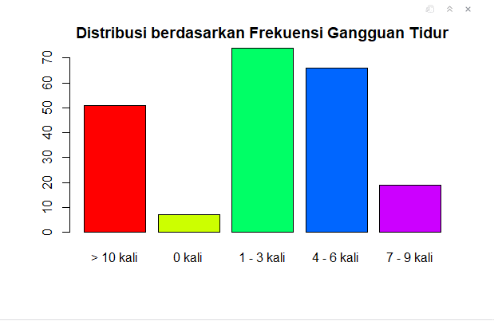

Gambar 1 Data Frekuensi Gangguan Tidur

Berdasarkan diagram batang di atas, frekuensi yang paling tinggi adalah “1-3 kali”, sedangkan frekuensi paling rendah adalah “0 kali”. Kesimpulan yang dapat diambil adalah sebagian besar mahasiswa mengalami gangguan tidur sebanyak 1-3 kali daripada dengan mahasiswa lainnya yang memiliki gangguan tidur sebanyak 4 - 6 kali bahkan sampai > 10 kali.

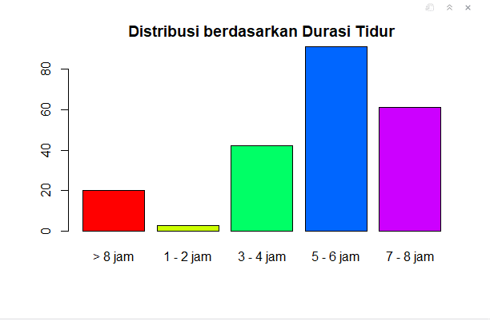

Gambar 2 Data Durasi Tidur

Berdasarkan diagram batang di atas, terlihat bahwa data dengan frekuensi tertinggi adalah “5-6 jam”, sedangkan data yang mendapatkan frekuensi terendah “1-2 jam”. Kesimpulan yang dapat diambil adalah bahwa rata-rata mahasiswa tidur selama 5-6 jam per hari. Terdapat beberapa mahasiswa yang tidur selama 1-2 jam per hari.

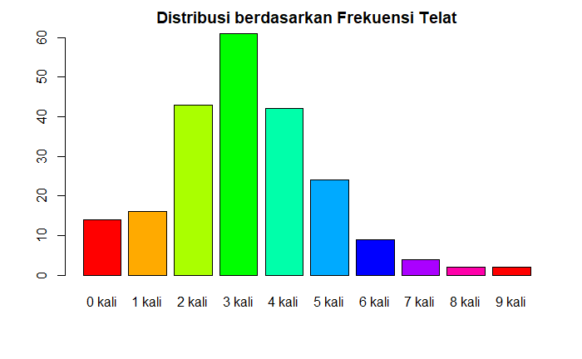

Gambar 3 Data Frekuensi Telat

Berdasarkan diagram batang di atas, frekuensi tertinggi yang didapatkan adalah "3 kali", sedangkan frekuensi yang paling rendah yang didapatkan adalah "8 kali" dan "9 kali” dengan jumlah data yang sama, yaitu di bawah 10 orang. Kesimpulan yang dapat diambil adalah sebagian mahasiswa jarang telat dimana frekuensi telat tersebut masih berada pada level yang normal, dan hanya sedikit mahasiswa yang sering telat dalam melakukan kegiatan perkuliahan.

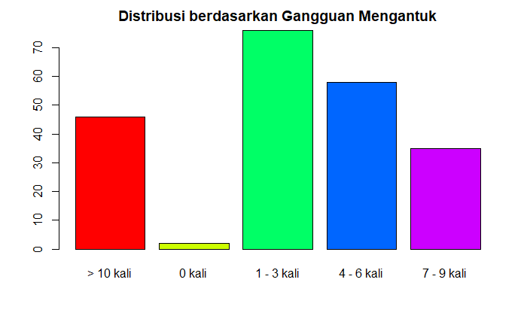Gambar 4. Data Frekuensi Gangguan Mengantuk

Berdasarkan diagram batang di atas, frekuensi yang paling tinggi adalah “1-3 kali”, sedangkan frekuensi paling rendah adalah “7–9 kali”. Kesimpulan yang dapat diambil adalah sebagian besar mahasiswa memiliki frekuensi mengantuk yang relatif sedikit, sedangkan sisanya sering mengantuk pada saat melakukan kegiatan perkuliahannya.

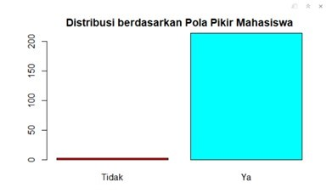

Gambar 5. Data Pola Pikir Mahasiswa

Berdasarkan diagram batang di atas, frekuensi tertinggi adalah “Ya”, sedangkan yang terendah adalah “Tidak”. Kesimpulan yang dapat diambil adalah seluruh mahasiswa memiliki pendapat yang sama bahwa mahasiswa perlu menjaga pola tidurnya karena memegang peran penting dalam menjaga kesehatan tubuh. Terdapat sangat sedikit mahasiswa yang berpikir bahwa pola tidur tidak memegang peranan penting bagi kesehatan tubuh.

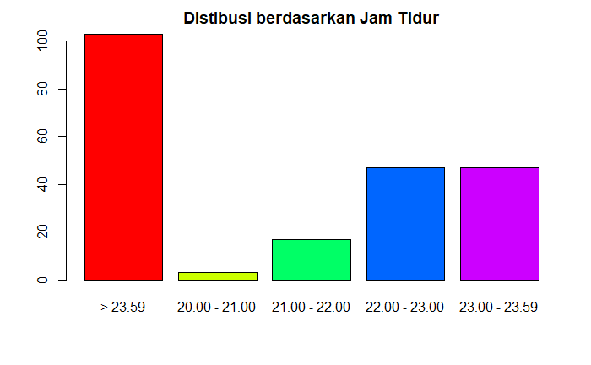

Gambar 6. Data Jam Tidur

Berdasarkan diagram batang di atas, frekuensi yang paling tinggi adalah “> 23.59”. Sedangkan frekuensi yang paling rendah adalah “20.00-21.00”. Kesimpulan yang dapat diambil adalah sebagian besar mahasiswa yang tidur di atas jam 23.59 akan mengalami gangguan tidur, sedangkan hanya mahasiswa yang tidur pada jam 20.00-21.00 tidak terkena gangguan tidur.

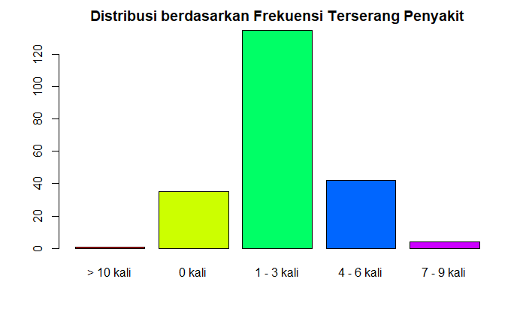

Gambar 7. Data Frekuensi Terserang Penyakit

Berdasarkan diagram batang, di atas, frekuensi yang paling tinggi adalah “1–3 kali” dan frekuensi terendah adalah “7–9 kali”. Kesimpulan yang dapat diambil adalah sebagian besar mahasiswa yang memiliki gangguan tidur cenderung terkena penyakit sebanyak 1-3 kali, sedangkan sisa mahasiswa yang tidak memiliki gangguan tidur cenderung jarang atau tidak pernah terserang penyakit.

## Statistika Deskriptif



Gambar 8. Tabel Data Frekuensi Gangguan Tidur

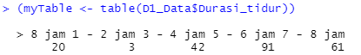

Gambar 9. Tabel Data Durasi Tidur



Gambar 10. Tabel Data Frekuensi Telat



Gambar 11. Tabel Data Frekuensi Gangguan Mengantuk



Gambar 12. Tabel Data Pola Pikir Mahasiswa

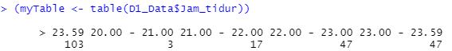

Gambar 13. Tabel Data Jam Tidur

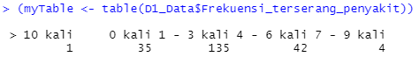Gambar 14. Tabel Data Frekuensi Terserang Penyakit

Tabulasi Data:

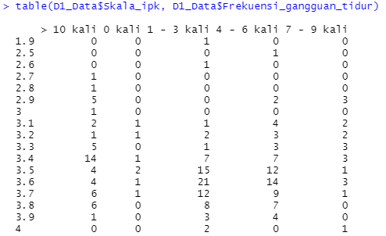

Gambar 15. Tabulasi Data Hubungan Skala IPK dengan Frekuensi Gangguan Tidur

Tabulasi data di atas menunjukkan tabel kontingensi dua arah antara skala IPK dengan frekuensi gangguan tidur mahasiswa. Perbandingan frekuensi gangguan tidur yang paling mencolok terdapat pada mahasiswa yang mengalami gangguan tidur sebanyak 1-3 kali dan memiliki IPK sebesar 3.6. Sedangkan pada responden yang memiliki IPK sebesar 3.5, tidak ada perbedaan yang mencolok pada mahasiswa yang memiliki gangguan tidur sebanyak 1-3 kali dengan 4-6 kali. Tabel kontingensi ini dapat membantu kita untuk mengamati dan mendata sehingga data tersebut dapat digunakan untuk menguji hipotesis kita apabila gangguan tidur dapat mempengaruhi skala IPK yang dimiliki oleh mahasiswa.

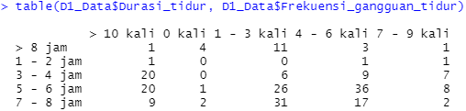

Gambar 16. Tabulasi Data Hubungan Durasi Tidur dengan Frekuensi Gangguan Tidur

Tabulasi data di atas menunjukkan tabel kontingensi dua arah antara durasi tidur dengan frekuensi gangguan tidur mahasiswa. Perbandingan frekuensi gangguan tidur pada responden yang memiliki gangguan tidur sebanyak lebih dari 10 kali, terdapat sebuah kesamaan pada responden yang tidur selama 3-4 jam dan 5-6 jam dan perbedaan yang signifikan. Adapun perbedaan yang signifikan pada mahasiswa yang memiliki gangguan tidur sebanyak 4-6 kali. Sedangkan tidak ada perbedaan yang signifikan pada mahasiswa yang tidak memiliki gangguan tidur. Tabel kontingensi ini dapat membantu hipotesis kami yang menunjukkan adakah pengaruh gangguan tidur terhadap aktivitas para mahasiswa.

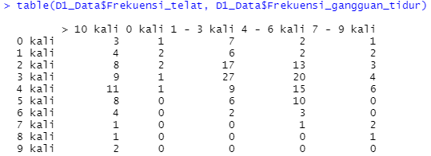

Gambar 17. Tabulasi Data Hubungan Frekuensi Telat dengan Frekuensi Gangguan Tidur

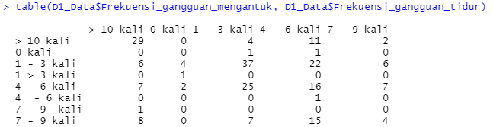

Gambar 18. Tabulasi Data Hubungan Frekuensi Gangguan Mengantuk Yang Dialami dengan Frekuensi Gangguan Tidur

Tabulasi data pertama menunjukkan tabel kontingensi dua arah antara frekuensi telat mahasiswa terhadap frekuensi gangguan tidur. Perbandingan antara gangguan tidur pada jumlah telat mahasiswa yang paling mencolok terdapat pada mahasiswa yang mengalami gangguan tidur sebanyak 1-3 kali.  Sedangkan, pada mahasiswa yang tidak memiliki gangguan tidur, tidak ada perbedaan yang mencolok pada frekuensi keterlambatan. Dengan kata lain, hal ini menunjukkan bahwa mahasiswa yang tidak memiliki gangguan tidur pernah telat. Selain itu, semua mahasiswa yang mengalami gangguan tidur lebih dari 10 kali pernah telat dalam aktivitas perkuliahan.

Tabulasi data kedua menunjukkan tabel kontingensi dua arah antara frekuensi gangguan mengantuk terhadap gangguan tidur mahasiswa. Perbandingan antara frekuensi gangguan mengantuk terhadap gangguan tidur yang paling mencolok adalah mahasiswa mengalami gangguan tidur sebanyak lebih dari 10 kali. Sedangkan pada mahasiswa yang mengalami tidak mengalami gangguan tidur tidak menunjukkan perbedaan yang mencolok pada frekuensi telat.

Kedua tabel kontingensi dua arah ini akan membantu kami dalam menjawab hipotesis kami dan menunjukkan adakah hubungan antara gangguan tidur mahasiswa dengan aktivitas mahasiswa.

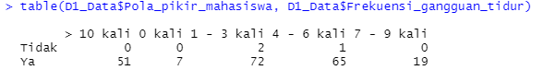

Gambar 19. Tabulasi Data Hubungan Anggapan Tidur Penting dengan Frekuensi Gangguan Tidur

Tabulasi data di atas menunjukkan tabel kontingensi dua arah antara anggapan bahwa tidur adalah penting dengan frekuensi gangguan tidur. Pada mahasiswa yang menganggap bahwa tidur adalah penting, terdapat perbedaan yang mencolok terdapat pada mahasiswa yang tidak memiliki gangguan tidur dan mahasiswa yang mengalami gangguan tidur sebanyak 7-9 kali. Sedangkan pada mahasiswa yang tidak menganggap tidur adalah penting, tidak ada perbedaan yang mencolok. Tabel kontingensi dua arah ini akan membantu kami dalam menjawab hipotesis kami dan menunjukkan adakah hubungan antara gangguan tidur mahasiswa terhadap aktivitas para mahasiswa.

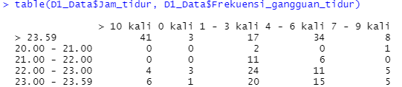

Gambar 20. Tabulasi Data Hubungan Waktu Tidur dengan Gangguan Tidur

Tabulasi data di atas menunjukan tabel kontingensi dua arah antara perbandingan waktu tidur dengan frekuensi gangguan tidur. Perbandingan frekuensi gangguan tidur pada mahasiswa yang tidur di atas jam 23.59 lebih besar daripada frekuensi gangguan tidur pada mahasiswa yang tidur antara jam 23.00-23.59. Tabel kontingensi dua arah ini akan membantu kami dalam menjawab hipotesis kami.

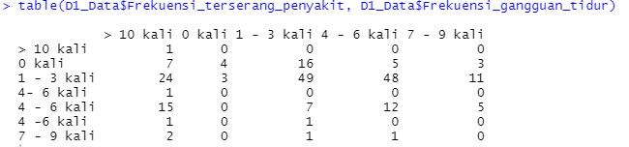

Gambar 21. Tabulasi Data Hubungan Frekuensi Terserang Penyakit dengan Gangguan Tidur

Tabulasi data di atas menunjukan tabel kontingensi dua arah antara perbandingan frekuensi terkena penyakit dengan frekuensi gangguan tidur. Perbandingan frekuensi gangguan tidur pada mahasiswa yang terserang penyakit sebanyak 1-3 kali lebih besar daripada frekuensi gangguan tidur pada mahasiswa yang tidak pernah terserang penyakit. Tabel kontingensi dua arah ini akan membantu kami dalam menjawab hipotesis kami.

## Uji Hipotesa

Berikut merupakan hasil dan uraian dari uji hipotesa yang telah dilakukan:

* Hipotesa 1

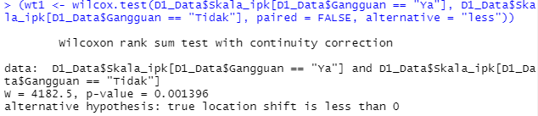

Gambar 22. Hasil Uji Hipotesa 1

Berdasarkan uji hipotesa yang telah dilakukan pada gambar 22, diperoleh hasil hipotesa null (H0) yang ditolak pada tingkat signifikan 5% karena p-value < α (α = 0.05). Maka, terdapat bukti yang cukup untuk menyatakan bahwa terdapat hubungan antara mahasiswa yang memiliki gangguan tidur dengan nilai IPK yang lebih rendah.

* Hipotesa 2

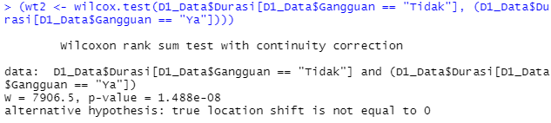

Gambar 23. Hasil Uji Hipotesa 2

Berdasarkan uji hipotesa yang telah dilakukan pada gambar 23, diperoleh hasil hipotesa null (H0) yang ditolak pada tingkat signifikan 5% karena p-value < α (α = 0.05). Maka, terdapat hubungan antara gangguan tidur teratur terhadap durasi tidur yang dialami mahasiswa.

* Hipotesa 3

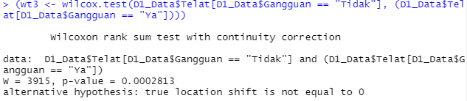

Gambar 24. Hasil Uji Hipotesa 3

Berdasarkan uji hipotesa yang telah dilakukan pada gambar 24, diperoleh hasil hipotesa null (H0) yang ditolak pada tingkat signifikan 5% karena p-value < α (α = 0.05). Maka, terdapat bukti yang cukup untuk menyatakan bahwa terdapat hubungan antara gangguan tidur dengan terganggunya aktivitas mahasiswa dalam perkuliahan yaitu telat.

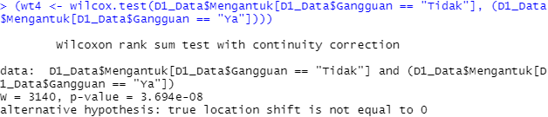

Gambar 25. Hasil Uji Hipotesa 3

Berdasarkan uji hipotesa yang telah dilakukan pada gambar 25, diperoleh hasil hipotesa null (H0) yang ditolak pada tingkat signifikan 5% karena p-value < α (α = 0.05). Maka, terdapat bukti yang cukup untuk menyatakan bahwa terdapat hubungan antara mengantuk sebagai perwakilan aktivitas mahasiswa dengan gangguan tidur mahasiswa.

* Hipotesa 4

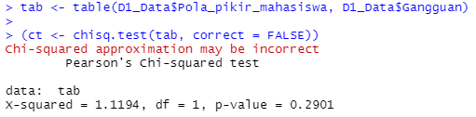

Gambar 26. Hasil Uji Hipotesa 4

Berdasarkan uji hipotesa yang telah dilakukan pada gambar 26, diperoleh hasil hipotesa null (H0) yang tidak ditolak pada tingkat signifikan 5% karena p-value > α (α = 0.05). Maka, tidak terdapat bukti yang cukup untuk menyatakan bahwa terdapat hubungan antara mahasiswa yang menganggap bahwa tidur itu penting dengan memiliki gangguan tidur yang lebih rendah.

* Hipotesa 5

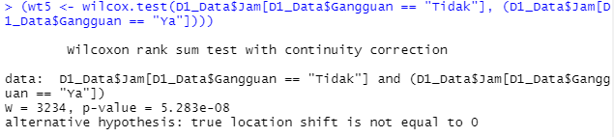

Gambar 27. Hasil Uji Hipotesa 5

Berdasarkan uji hipotesa yang telah dilakukan pada gambar 27, diperoleh hasil hipotesa null (H0) yang tidak ditolak pada tingkat signifikan 5% karena p-value < α (α = 0.05). Maka, terdapat hubungan antara mahasiswa yang memiliki gangguan tidur dengan memiliki jam yang tidur lebih lama atau larut malam.

* Hipotesa 6

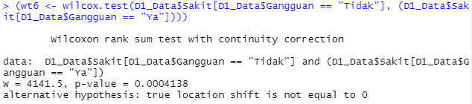

Gambar 28. Hasil Uji Hipotesa 6

Berdasarkan uji hipotesa yang telah dilakukan pada gambar 28, diperoleh hasil hipotesa null (H0) yang ditolak pada tingkat signifikan 5% karena p-value < α (α = 0.05). Maka, terdapat hubungan antara mahasiswa yang memiliki gangguan tidur dengan cenderung lebih sering terserang penyakit.

# KESIMPULAN

Berdasarkan hasil penelitian mengenai topik “Pengaruh Gangguan Tidur pada Mahasiswa,” maka dapat menghasilkan suatu kesimpulan bahwa terdapat hubungan antara frekuensi gangguan tidur terhadap skala IPK yang dimiliki oleh mahasiswa, serta terdapat hubungan antara frekuensi gangguan tidur terhadap aktivitas mahasiswa, yaitu frekuensi telat dan frekuensi mengantuk. Sedangkan, terdapat hubungan antara frekuensi gangguan tidur terhadap durasi tidur, dan tidak terdapat hubungan antara mahasiswa yang menganggap bahwa tidur itu penting dengan memiliki gangguan tidur yang lebih rendah. Terakhir, terdapat pula kesimpulan bahwa frekuensi gangguan tidur berpengaruh pada jam tidur serta keseringan para mahasiswa terkena penyakit pada saat menjalani kegiatan perkuliahan.

Penelitian ini diharapkan dapat menambah wawasan tidak hanya bagi para mahasiswa, namun untuk semua masyarakat untuk mengetahui akan pentingnya tidur bagi kehidupan manusia. Masih terdapat banyak hal yang dapat diteliti mengenai cara mengatasi gangguan tidur. Penelitian di masa yang mendatang diharapkan dapat meneliti lebih mendalam mengenai faktor-faktor lain mengenai gangguan tidur yang dapat berpengaruh terhadap para mahasiswa dalam menjalani kegiatan perkuliahannya.

# Lampiran

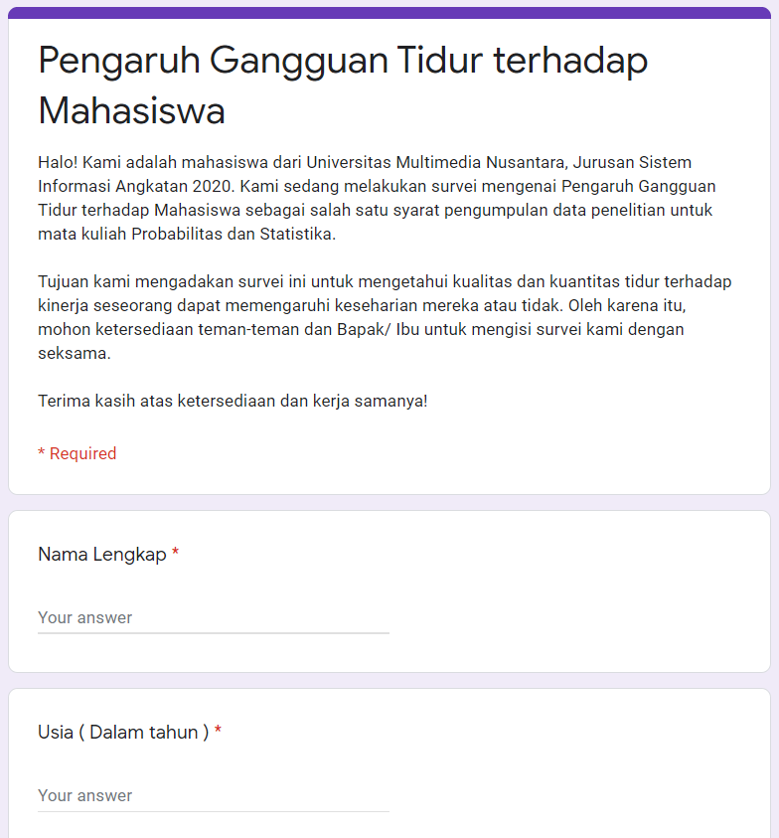

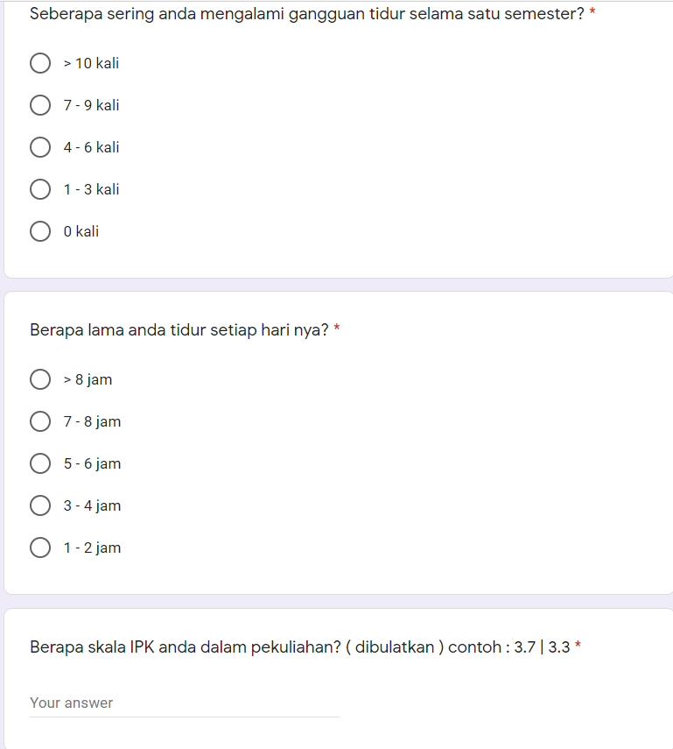

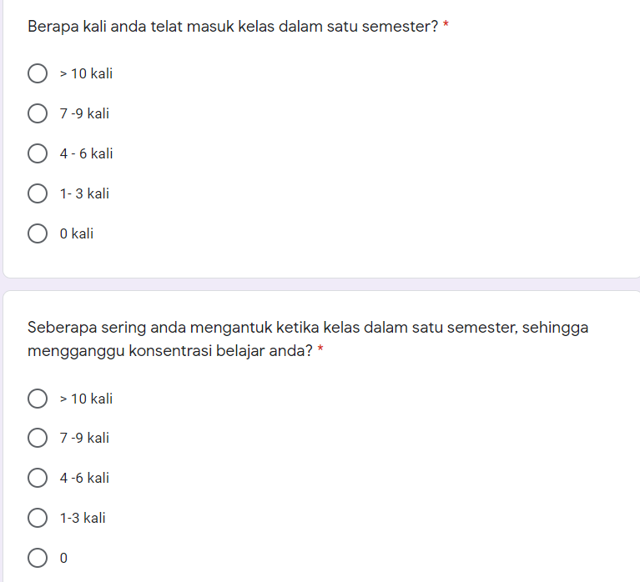

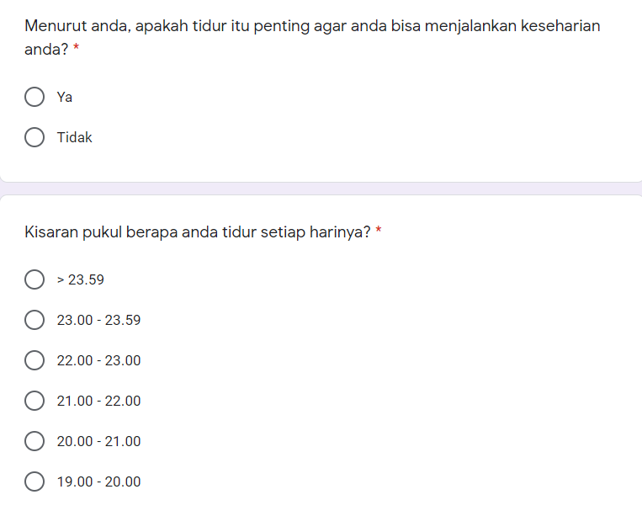

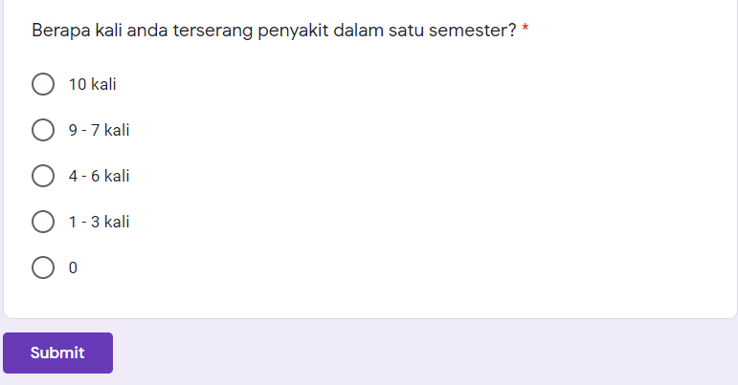

Link Google Form:

<https://forms.gle/hgXEitg9HGGKfLrv8>

# Ucapan Terima Kasih

Kami selaku penulis mengucapkan terimakasih kepada Ibu Tan Thing Heng, B.Sc, M.Stat selaku dosen pembimbing mata kuliah Probabilitas dan Statistika, program studi Sistem Informasi, Universitas Multimedia Nusantara karena telah bersedia meluangkan waktu untuk memberikan saran, arahan, serta bimbingan selama studi ini berlangsung.

# Daftar Pustaka

|  |  |
| --- | --- |
| [1] | J. Sarfriyanda, D. Karim dan A. P. Dewi, “Hubungan antara Kualitas Tidur dan Kualitas Tidur dengan Prestasi Belajar Mahasiswa,” *Jurnal Online Mahasiswa Program Studi Ilmu Keperawatan Universitas Riau,* vol. 2, no. 2, pp. 1178-1185, October 2016. |
| [2] | A. Suseno, A. Sulianti dan A. Verina, “Prokrastinasi dan Pola Tidur Mahasiswa,” *Jurnal Penelitian Psikologi,* vol. 11, no. 2, October 2020. |
| [3] | M. Walker, Why We Sleep: Unlocking the Power of Sleep and Dreams, Simon and Schuster, 2017. |
| [4] | A. Huffington, The Sleep Revolution: Transforming Your Life, One Night at a Time, Harmony/Rodale, 2016. |
| [5] | H. Nilifda, Nadjmir dan Hardisman, “Hubungan Kualitas Tidur dengan Prestasi Akademik Mahasiswa Program Studi Pendidikan Dokter Angkatan 2020 FK Universitas Andalas,” *Jurnal Kesehatan Andalas,* vol. 5, no. 1, 2016. |
| [6] | S. Hershner, “Sleep and Academic Performance: Measuring the Impact of Sleep,” *Current Opinion in Behavioral Sciences,* vol. 33, pp. 51-56, June 2020. |
| [7] | W.-L. Chen dan J.-H. Chen, “Consequences of Inadequate Sleep during the College Years: Sleep Deprivation, Grade Point Average, and College Graduation,” *Preventive Medicine,* vol. 124, pp. 23-28, 2019. |
| [8] | N. L. Shankar dan C. L. Park, “Effects of Stress on Students Physical and Mental Health and Academic Success,” *International Journal of School and Educational Psychology,* vol. 4, no. 1, pp. 5-9, February 2016. |
| [9] | T. O. Ratnaningtyas dan D. Fitriani, “Hubungan Stres dengan Kualitas Tidur pada Mahasiswa Tingkat Akhir,” *Edu Masda Journal,* vol. 3, no. 2, pp. 181-191, 2019. |
| [10] | M. L. Rizzo, Statistical Computing with R, Second Edition, CRC Press, 2019. |

1. J. Sarfriyanda, D. Karim, and A.P. Dewi, “Hubungan antara Kualitas Tidur Dan Kualitas Tidur dengan Prestasi Belajar Mahasiswa.” *Jurnal Online Mahasiswa Program Studi Ilmu Keperawatan Universitas Riau.*
2. A. Suseno, A. Sulianti, and A. Verina, “Prokrastinasi dan Pola Tidur Mahasiswa.” *Jurnal Penelitian Psikologi.*
3. M. Walker, “*Why We Sleep: Unlocking the Power of Sleep and Dreams*.”
4. A. Huffington, “*The Sleep Revolution: Transforming Your Life, One Night at a Time*.”
5. H. Nilifda, Nadjimir, and Hardisman, “Hubungan Kualitas Tidur dengan Prestasi Akademik Mahasiswa Program Studi Pendidikan Dokter Angkatan 2010 FK Universitas Andalas.” *Jurnal Kesehatan Andalas*.
6. S. Hershner, “*Sleep and Academic Performance: Measuring the Impact of Sleep*.” *Current Opinion in Behavioral Sciences*.
7. W. Chen, and J. Chen, “*Consequences of Inadequate Sleep during the College Years: Sleep Deprivation, Grade Point Average, and College Graduation*.” *Preventive Medicine.*
8. N. L. Shankar, and C. L. Park, “*Effects of Stress on Students’ Physical and Mental Health and Academic Success*.” *International Journal of School and Educational Psychology*.
9. T. O. Ratnaningtyas, and D. Fitriani, “Hubungan Stres dengan Kualitas Tidur pada Mahasiswa Tingkat Akhir.” *Edu Masda Journal*.